中區精神醫療網
108年度酒癮戒治人員繼續教育訓練

壹、背景：
根據國內警政單位所公佈，酒駕肇事死亡人數雖在警政機關的強力取締之下，近十年來逐年下降，然而106年仍取締酒駕違規10萬3,670件，移送法辦6萬0,993件，酒駕肇事死亡人數87人，顯示酒駕問題依然嚴重，且酒駕導致失能或傷亡更須耗費大量健保資源，造成社會沉重負擔，又南投地檢署酒駕公共危險統計，104年、105年、106年分別為1,942、1,987、1,926人。此外資料亦顯示諸多家暴性侵害案件與加害人濫用酒精有關。
醫療及家暴性侵害處遇相關人員具備酒癮戒治相關專業知能，是協助酒癮個案之重要議題，根據醫療網計畫中必要辦理之業務提出計畫，加強酒癮治療人員，家暴性侵害處遇人員，相關社政單位人員與警義消人員培訓，充實酒癮處理或轉介的知識與能力，減少酒精濫用所造成之醫療與社會問題。

二、辦理單位：
1.指導單位：衛生福利部
2.主辦單位：南投縣政府衛生局、中區精神醫療網
衛生福利部草屯療養院
3.協辦單位: 社團法人南投縣臨床心理師公會
社團法人南投縣職能治療師公會

三、參加對象：醫療院所醫師、藥師、護理人員、社會工作人員、臨床心理師、職能治療人員及鄉鎮市衛生所相關人員，預計約100人。

四、辦理日期及地點：
1、日期：108年06月14日（星期五）08:30-16:30
2、地點：南投縣政府衛生局五樓大禮堂（如圖所示）
(54062南投市復興路6號 | TEL：049-2222473)
3、研習人員以公假處理，差旅費由原服務單位核實支付。

五、研習注意事項：
1、請各單位派員參加，報名學員請勿缺席、遲到或早退。
2、為響應環保請學員自備環保杯。
3、申請公務人員學分及護理人員學分、精專學分、臨床心理師學分、職能治療師學分、社工師學分。

六、課程表：
時間 | 內容 | 主講人
08:30~09:00 | 報到 | 中區精神醫療網
09:00~09:10 | 長官致詞 | 南投縣政府衛生局  黃昭郎 局長
09:10~10:40 | 酒癮治療與轉介 | 衛生福利部草屯療養院  陳厚良 醫師
10:40~10:50 | 休息 | 中區精神醫療網
10:50~12:20 | 家有酒癮者，我該怎麼辦? | 衛生福利部草屯療養院  許秀哖 社工師
12:20~13:20 | 午餐 | 中區精神醫療網
13:20~14:50 | 酒癮者行為特質 | 衛生福利部草屯療養院  林滄耀 主任
14:50~15:00 | 休息 | 中區精神醫療網
15:00~16:30 | 酒精對身體健康的影響 | 衛生福利部草屯療養院  楊晉州 醫師

七、報名方式:
請至衛生福利部草屯療養院網站（http://www.ttpc.mohw.gov.tw/）
/線上服務/登錄資料

八、聯絡人：方采琳 計畫專員 聯絡電話：049-2550800轉1016

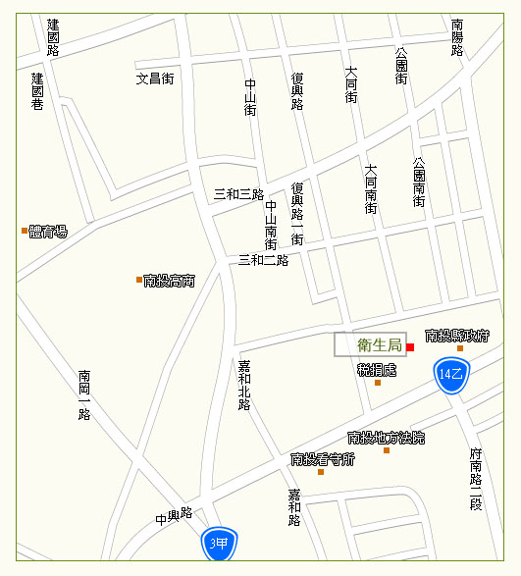
九、地圖-南投縣政府衛生局五樓大禮堂

